- 网络爬虫的概念
网络的迅速发展，万维网成为大量信息的载体，如何有效地提取并利用这些信息成为一个巨大的挑战。搜索引擎(Search Engine)，例如传统的通用搜索引擎Yahoo!和Google等，作为一个辅助人们检索信息的工具成为用户访问万维网的入口和指南。但是，这些通用性搜索引擎也存在着一定的局限性，如：
- 不同领域、不同背景的用户往往具有不同的检索目的和需求，通用搜索引擎所返回的结果包含大量用户不关心的网页。
- 通用搜索引擎的目标是尽可能大的网络覆盖率，有限的搜索引擎服务器资源与无限的网络数据资源之间的矛盾将进一步加深。
- 万维网数据形式的丰富和网络技术的不断发展，图片、数据库、音频、视频多媒体等不同数据大量出现，通用搜索引擎往往对这些信息含量密集且具有一定结构的数据无能为力，不能很好地发现和获取。
- 通用搜索引擎大多提供基于关键字的检索，难以支持根据语义信息提出的查询。 为了解决上述问题，定向抓取相关网页资源的聚焦爬虫应运而生。聚焦爬虫是一个自动下载网页的程序，它根据既定的抓取目标，有选择的访问万维网上的网页与相关的链接，获取所需要的信息。与通用爬虫不同，聚焦爬虫并不追求大的覆盖，而将目标定为抓取与某一特定主题内容相关的网页，为面向主题的用户查询准备数据资源。

- 网络爬虫原理
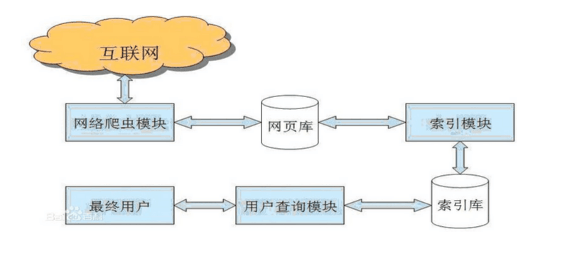
- 网络爬虫抓取网页的流程图
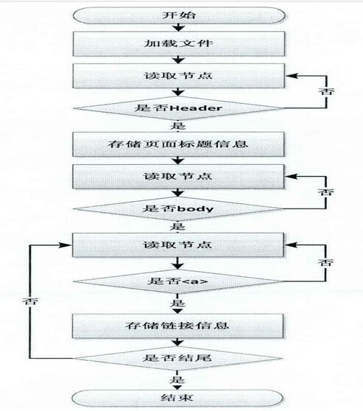
- 对于本程序中的使用说明：
本程序定义了：
def getHtml(url) 用来获取网页内容，获得其HTML；
def content(html) 从HTML中得到我们想要的包含我们想要的信息的目录;
def title(content,beg=0) 从content中完成title的抓取。利用str.index()函数和序列的切片方法;
def get_img(content,beg=0) 从content中匹配图片的url,还是运用str.index()和序列切片;
def many_img(data,beg = 0) 判断是否多图；用于匹配多图的url;
def data_out(title, img) 用来将爬到的数据进行输出；
def get_order(num) 代表获取的条目数量，可以改变，就是想看几期，一期有很多条；
def main_content(html) 仅仅第一页得到它的HTML，用于后面的算法中，要查询的期数小于20时，即只有一页时；
def page_url(content, order = 20, beg = 0) 新增一个参数order，默认为20，因为每页20条，分页。它代表着每一页。

